Кадастровая палата по Москве создает штаб с участием уполномоченных органов
12.07.2019
Наполнение Единого государственного реестра недвижимости (ЕГРН) актуальными, достоверными сведениями – ключевое направление деятельности Кадастровой палаты по Москве.
Достижение высоких результатов в данной сфере возможно лишь при эффективном взаимодействии органов регистрации прав с региональными и муниципальными органами власти, которое заключается в оперативном обмене информацией об объектах недвижимости.
Во избежание нарушений законодательства при планировании развития территорий, а также в целях реализации показателей «Дорожной карты» по внедрению целевой модели «Постановка
на кадастровый учет земельных участков и объектов недвижимого имущества», 21 июня в Кадастровой палате по Москве
под председательством директора Елены Спиридоновой состоялось первое заседание рабочей группы по вопросам внесения в ЕГРН сведений о зонах с особыми условиями использования территорий (ЗОУИТ), особо охраняемых природных территориях, территориях объектов культурного наследия, территориальных зонах, расположенных на территории города Москвы.

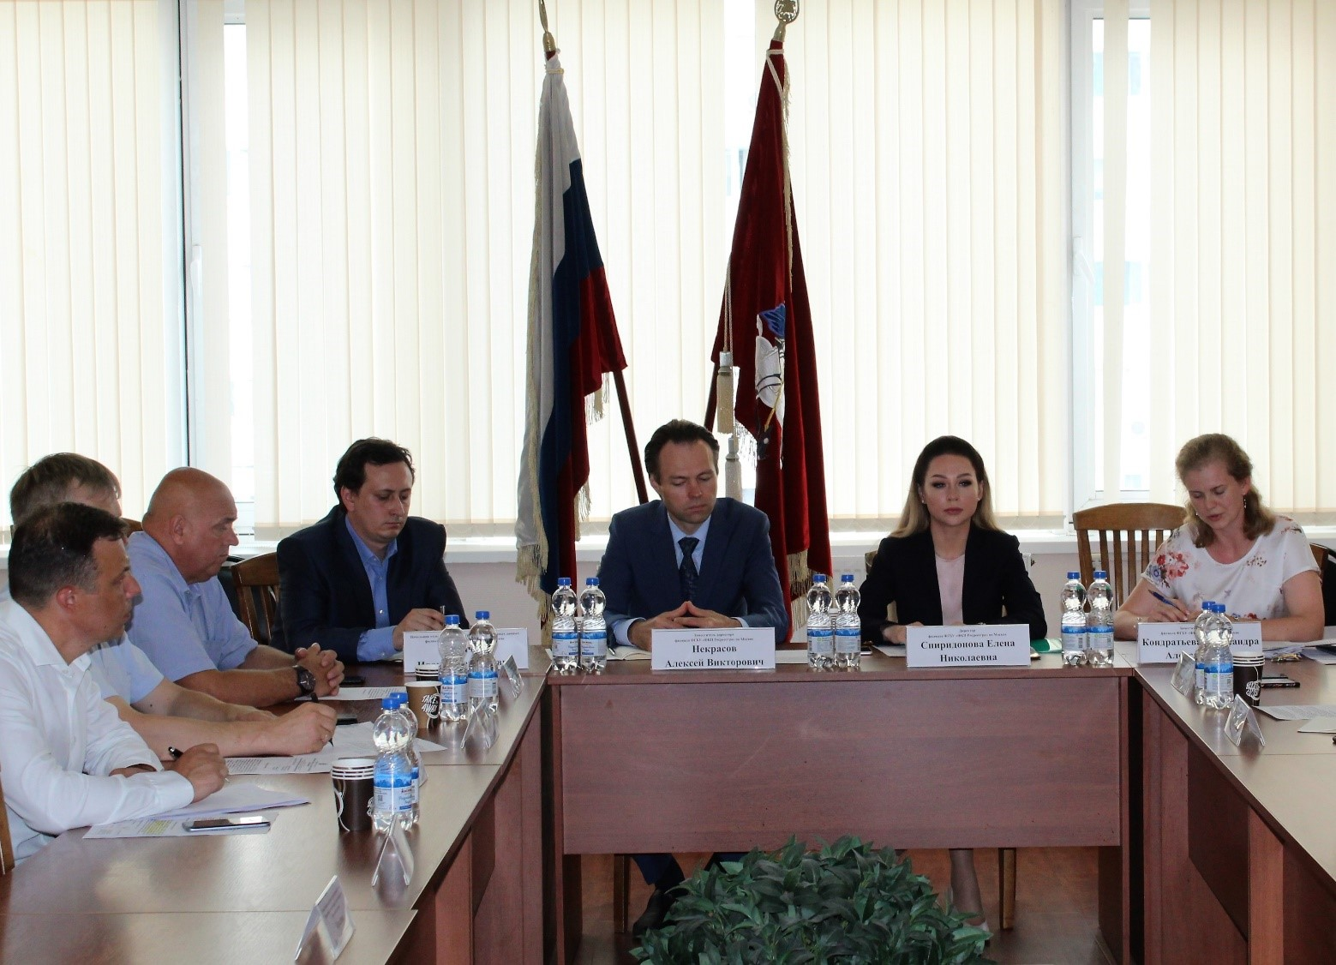

В состав рабочей группы Кадастровой палаты по Москве вошли представители Министерства культуры Российской Федерации, Федерального агентства водных ресурсов, Федеральной службы по экологическому, технологическому и атомному надзору, Департамента культурного наследия города Москвы, Комитета
по архитектуре и градостроительству города Москвы, Управления Роспотребнадзора по городу Москве.
В ходе мероприятия участники обсудили текущее состояние, перспективы дальнейшего развития межведомственного информационного взаимодействия в целях внесения сведений
в ЕГРН.
Напомним, что одной из основных задач межведомственного информационного взаимодействия, установленного ст. 32 Федерального закона от 13.07.2015 № 218-ФЗ «О государственной регистрации недвижимости», является осуществление органами государственной власти и местного самоуправления мероприятий по внесению в ЕГРН, в том числе, следующих сведений:
- о зонах с особыми условиями использования территорий (ЗОУИТ);
- о территориальных зонах;
- о территориях объектов культурного наследия;
- об особо охраняемых природных территориях.
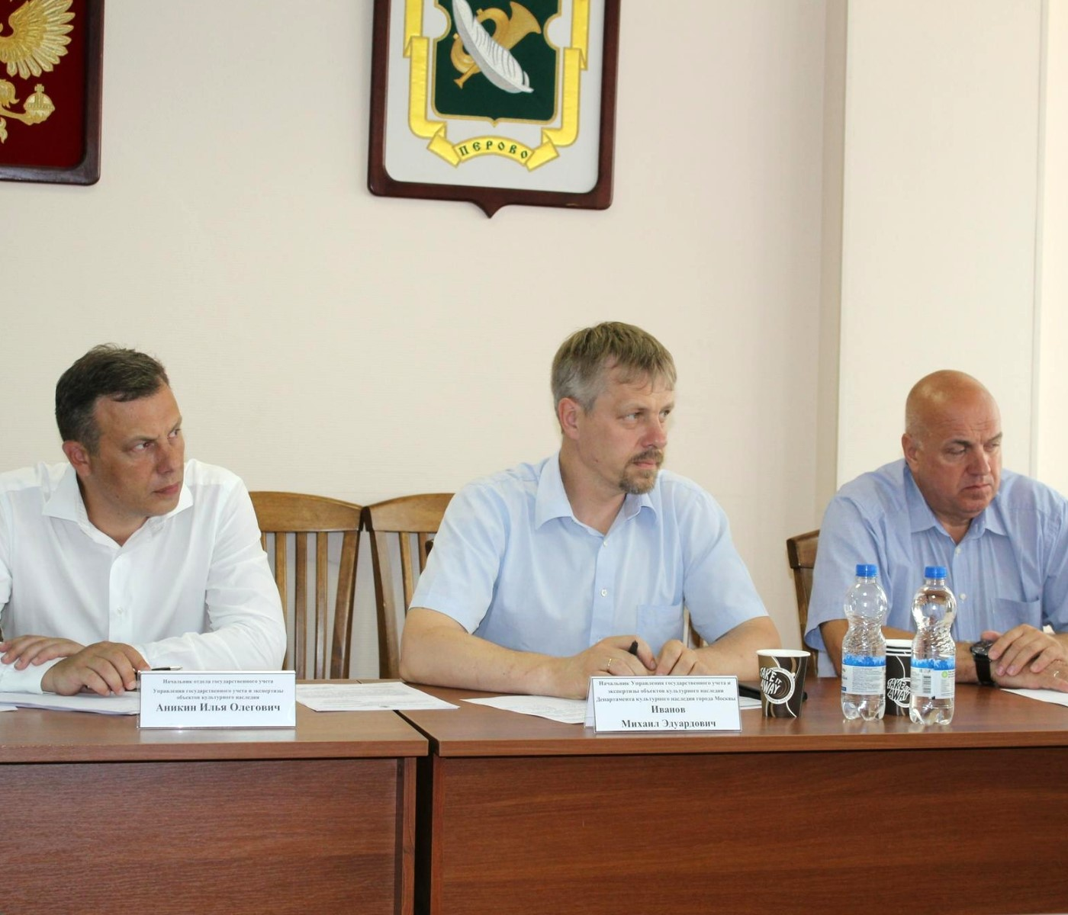

По состоянию на сегодняшний день в рамках межведомственного информационного взаимодействия специалистами Кадастровой палаты по Москве уже внесены сведения о 970 ЗОУИТ, почти 32 тысячах территориальных зон,
о 1 002 территориях объектов культурного наследия и 103 особо охраняемых природных территориях. Всего на территории столицы в ЕГРН внесено более 65 % сведений о таких территориях и зонах.
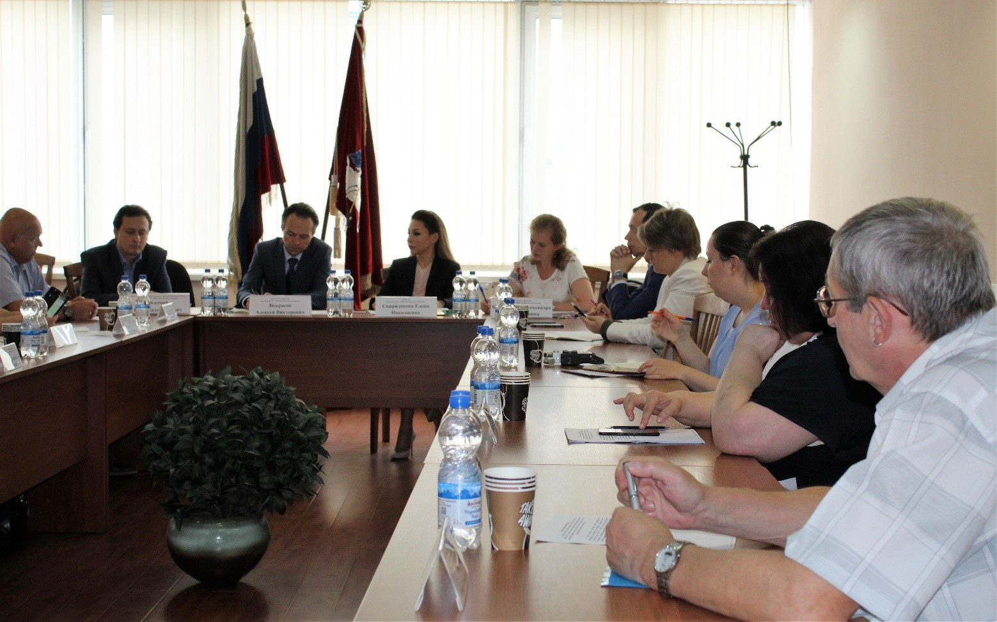

«Наполнение ЕГРН сведениями о зонах с особыми условиями использования территорий, особо охраняемых природных территориях, территориях объектов культурного наследия, территориальных зонах способствует соблюдению установленного законодательством Российской Федерации правового режима объектов недвижимости на территории города Москвы», – отметила директор Кадастровой палаты по Москве Елена Спиридонова.
По результатам рабочей группы, участники отметили важность и эффективность взаимодействия с уполномоченными органами, направленного на внесение сведений в ЕГРН.
Для справки
До конца 2019 года Кадастровой палатой по Москве планируется внести сведения о более, чем 99 % территориальных зон, 75 % столичных объектов культурного наследия и их территорий, что составит около 85% от общего количества сведений о территориальных зонах и ЗОУИТ.

Адрес страницы: http://lublino.mos.ru/directions-of-activities/cadastral-chambers/detail/8216464.html
Управа района Люблино города Москвы

